T.P.Nº1: Tiempo de recuperación en inversa del diodo

Con la implementación del circuito básico siguiente, realizamos las mediciones de tiempo de recuperación en inversa (t_{rr}) de tres diodos (1N5408, MUR160, 1N4148). Donde le inyectamos una señal de tipo cuadrada, con una frecuencia fija de 100 Hz y amplitudes variables, para observar como se comporta el dispositivo y extraer conclusiones.

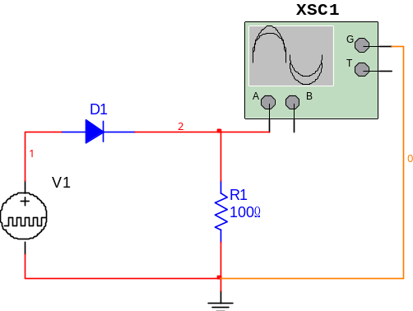
Procedimiento

Como se mencionó anteriormente, consiste en la implementación del circuito para los diodos: 1N5408, MUR160, 1N4148.
Donde inyectamos una señal del tipo cuadrada con una frecuencia fija de 100 Hz y con las siguientes amplitudes:

- Tensión de alimentación +5V / -0V.
- Tensión de alimentación +5V / -2V.
- Tensión de alimentación +10V / -0V.
- Tensión de alimentación +10V / -2V.

Como el tiempo de recuperación en inversa se mide entre el momento en que la corriente (previamente polarizada a I_{F}) pasa por cero, en el flanco descendente, y el momento en que la corriente inversa alcanza un valor menor al 10% de la corriente pico inversa máxima. Entonces medimos con un osciloscopio digital la forma de onda en R₁, centrándonos en el flanco descendente.
De manera que calculamos el 10% del pico máximo de la tensión inversa en R1:
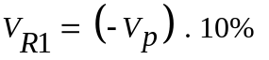

Colocamos los cursores en “tensión” en el valor obtenido, cambiamos los cursores a “tiempo” y medimos el tiempo transcurrido desde que la tensión pasa por cero hasta V_{R1}.

Entonces:

- Tensión de alimentación +5V / -0V:

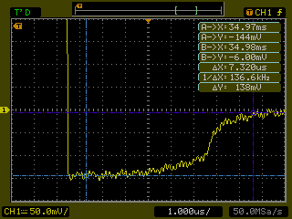
Diodo 1N5408:

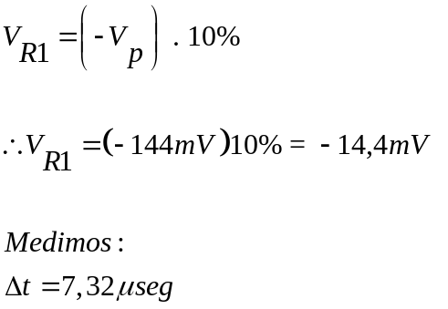

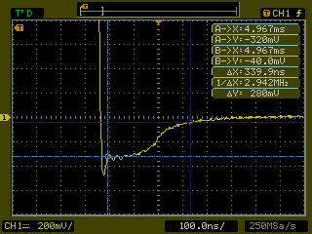
Diodo MUR160:

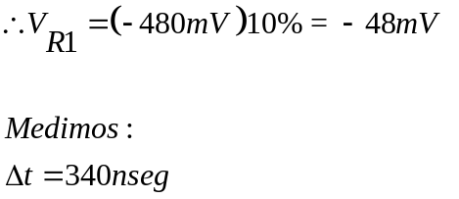

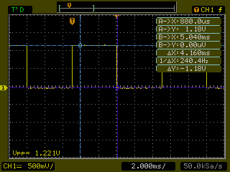
Diodo 1N4148:

Como observamos en la figura fue imposible medir un ∆t.

- Tensión de alimentación +5V / -2V:

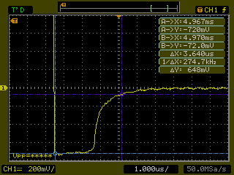
Diodo 1N5408:

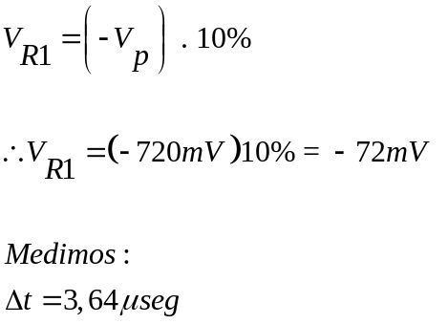

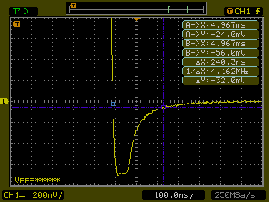
Diodo MUR160:

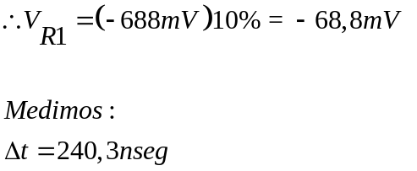

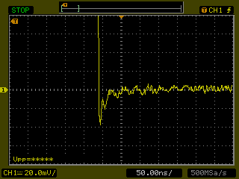
Diodo 1N4148:

Como observamos en la figura fue imposible medir un ∆t.

- Tensión de alimentación +10V / -0V:

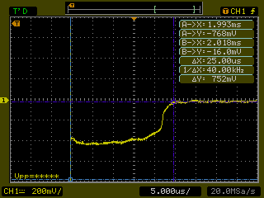
Diodo 1N5408:

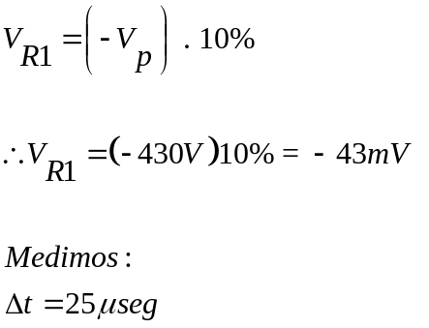

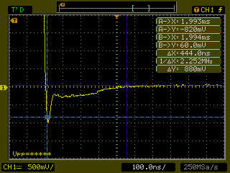
Diodo MUR160:

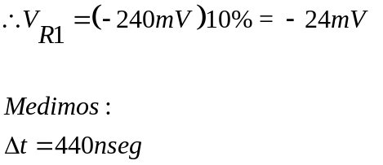

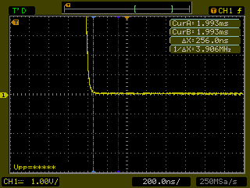
Diodo 1N4148:

Como observamos en la figura fue imposible medir un ∆t.

- Tensión de alimentación +10V / -2V:

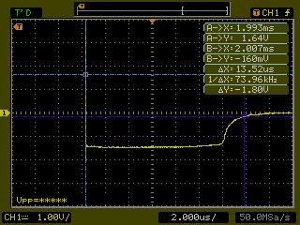
Diodo 1N5408:

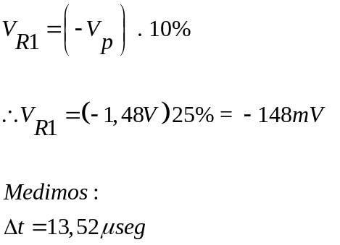

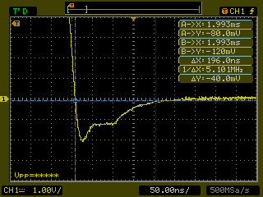
Diodo MUR160:

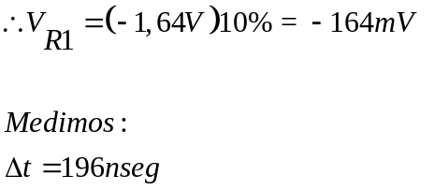

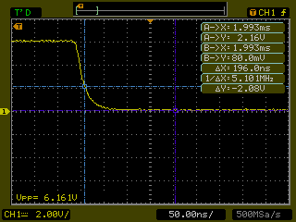
Diodo 1N4148:

Como observamos en la figura fue imposible medir un ∆t.

Cálculo de Qrr

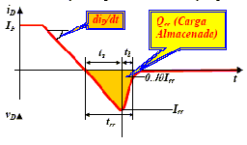

Se asume que t_{rr} = t_{a}, ya que t_{b} es muy pequeño comparado a t_{a}, por lo tanto se puede calcular Q_{rr}, obteniendo el área del trianguló formada por t_{rr} y Irr.

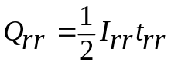

De esta forma obtenemos los siguientes valores de Q_{rr} en función de t_{rr}:

DIODO / TENSIÓN | Vi =+5 / - 0V | Vi =+5 / - 2V | Vi =+10 / - 0V | Vi =+10 / - 2V
1N5408 | t_{rr} =7,32µs  I_{rr} = -1,44mA  Q_{rr} = 5,27nC | t_{rr} = 3,64µns  I_{rr} = -7,2mA  Q_{rr} = 13,1nC | t_{rr} = 25µs  I_{rr} = -4,3mA  Q_{rr} = 54,75nC | t_{rr} = 13,52µs  I_{rr} = -14,8mA  Q_{rr} = 100nC
MUR160 | t_{rr} = 340ns  I_{rr} = -4,8mA  Q_{rr} = 816pC | t_{rr} = 240,3ns  I_{rr} = -6,88mA  Q_{rr} = 826,63pC | t_{rr} = 440ns  I_{rr} = -2,4mA  Q_{rr} = 528pC | t_{rr} = 196ns  I_{rr} = -16,4mA  Q_{rr} =1,6nC
1N4148 | t_{rr} = ---  I_{rr} = ---  Q_{rr} = --- | t_{rr} = ---  I_{rr} = ---  Q_{rr} = --- | t_{rr} = ---  I_{rr} = ---  Q_{rr} = --- | t_{rr} = ---  I_{rr} = ---  Q_{rr} = ---

Conclusiones

Teniendo en cuanta las hojas de datos de los diodos:

De las gráficas obtenidas y los valores de la tabla, deducimos que los siguientes factores influyen en el Tiempo de recuperación en inversa del diodo (t_{rr}):

- I_{F}: Cuanto mayor sea, mayor será t_{rr}. Esto se deba a que las cargas almacenadas serán mayores.
- V_{R}: Cuanto mayor sea, menor será t_{rr}. En este caso si la tensión inversa es mayor se necesita menos tiempo para evacuar los portadores almacenados.
- d(I_{F})/d(t): Cuanto menor sea esta pendiente, menor será t_{rr}. No obstante el aumento de esta pendiente aumentará el valor de la carga almacenada Q_{rr}. Esto producirá mayores pérdidas.
- T: Cuanto mayor sea la temperatura, aumentará tanto t_{rr} como Q_{rr}.

Por otro lado, comparando las hojas de datos de los diodos:

1N5408

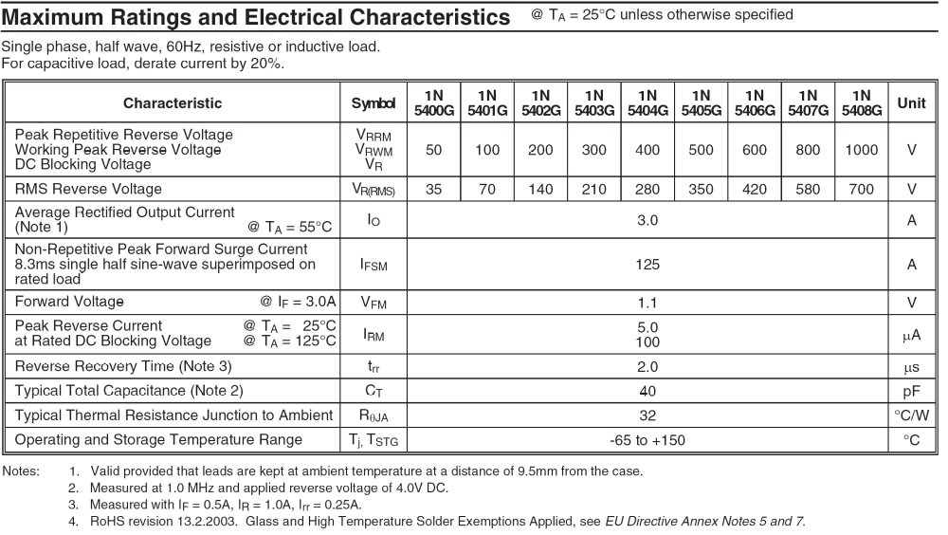

MUR160

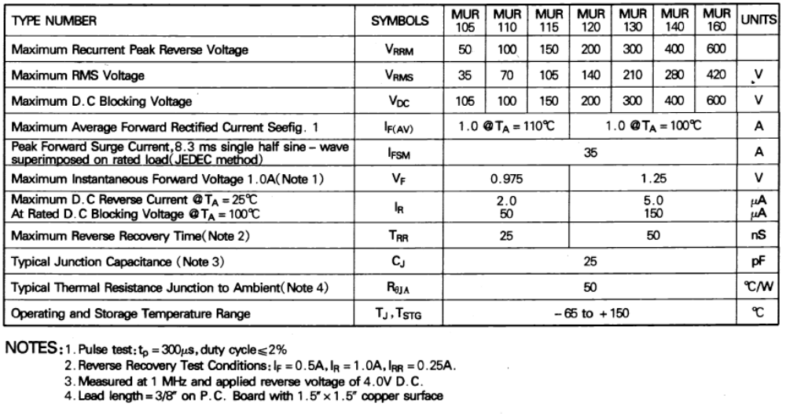

Notamos que el diodo MUR160 respecto al diodo 1N5408, tiene mucho menor t_{rr} y convendría su uso debido a que las prestaciones de corriente y tensión son bastante parecidas.

1N4148
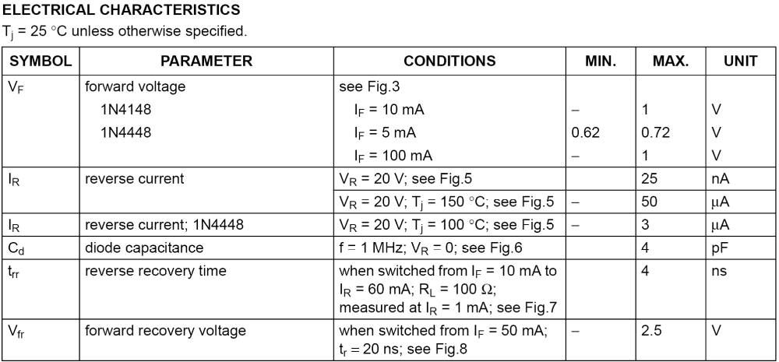

Con respecto a este, resultó ser un diodo muy rápido en t_{rr}, lo cual verifica que es un muy buen diodo para requerimientos de alta velocidad.
APÉNDICE A:

Conceptos y definiciones para tener en cuenta o repasar:

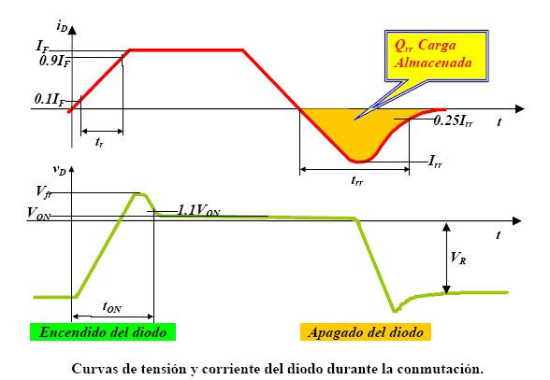

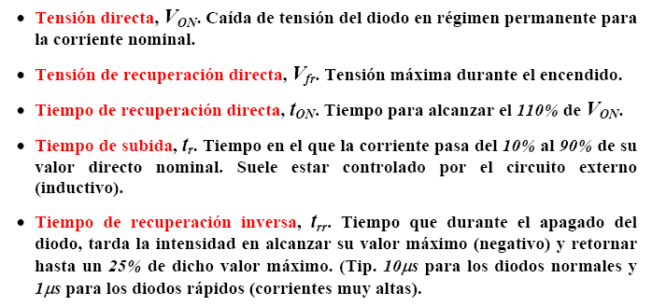

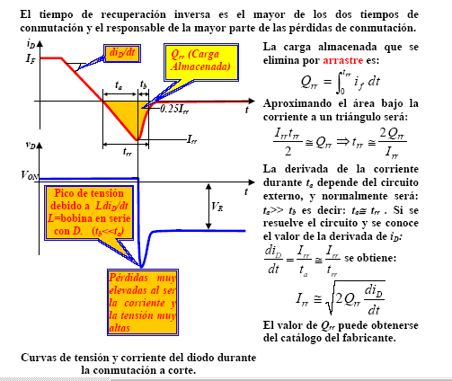

Si un diodo está polarizado en directa mediante una fuente de alimentación de valor VF y una resistencia R, y de una forma brusca se cambia el valor y el sentido de una fuente de tensión a (-VR), el diodo evoluciona hacia inversa. Dicha evolución viene representada por un tiempo característico denominado tiempo de almacenamiento, que depende tanto del valor de la vida media de los portadores minoritarios en las dos regiones de la unión, como de los niveles de tensión VF y VR. La situación provoca un movimiento de carga, en concreto, hace que la carga de las zonas neutras empiece a menguar. El tiempo necesario para eliminar la carga es finito, esto hace que la respuesta del diodo en términos de tensión no sea instantánea. Ts está generado por el almacenamiento de carga en la región de agotamiento de la unión y tf es debido al almacenamiento de carga en el material del cuerpo semiconductor.

